

Nº

Nome

**Folha de Atividades**

6º e 7º anos

Educação Ambiental

Ano

Data

09/ 02 / 2017

Professor

Componente curricular

Angélica

O conjunto de informações abaixo se referem a Febre Amerela e ao surto que atinge inúmeras cidades de Minas e de outros estados. Nesse momento introdutório das aulas de Educação Ambiental é importante discutir e entender o “surto”, a diferença entre o ciclo silvestri e o urbano, a necessidade ou não de vacinação e qual a relação entre o surto e o impacto ambiental que o homem tem prodzido na natureza desde meados do século XX até os dias atuais.

Profª. Angélica

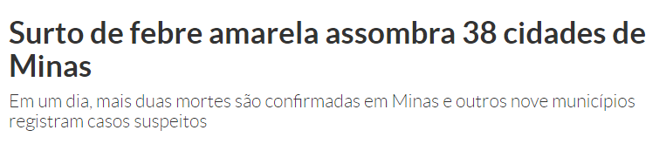

<http://www.em.com.br/app/noticia/gerais/2017/01/21/interna_gerais,841343/surto-febre-amarela-assombra-mais-cidades-minas.shtml>

O pior surto de febre amarela silvestre em Minas faz mais vítimas e vira preocupação para um número cada vez maior de municípios mineiros. A Secretaria de Estado de Saúde (SES-MG) confirmou ontem mais duas mortes pela doença, que passaram de 23 para 25, e divulgou 66 novos casos notificados – o total saiu de 206 para 272. O novo boletim epidemiológico indicou ainda que nove municípios passaram a registrar febre amarela, ampliando de 29 para 38 o número de cidades com notificações da doença.

No atual surto de febre amarela, especialistas veem sinais de mudança numa velha doença que nunca deixou de trazer desafios. A manifestação da forma silvestre em Minas Gerais confirma a hipótese de que o problema está em expansão. E especialistas propõem que a vacina seja oferecida a crianças de todo o país, mesmo fora das áreas de recomendação. Para pesquisadores do Instituto Adolfo Lutz, em São Paulo, há ainda sinais de uma transformação de perfil em curso.

A febre amarela silvestre ataca principalmente macacos do gênero Alouatta, os bugios. Mas há cerca de um ano, o grupo do diretor técnico do Núcleo de Doenças de Transmissão Vetorial do Adolfo Lutz, Renato Pereira de Souza, encontra outras espécies de primatas mortas em surtos que não afetaram humanos. Os mais numerosos macacos-prego (Cebus) e micos do gênero Callithrix, como o mico-estrela, também têm sido mortos por febre amarela. O por quê ninguém sabe.

**Especialistas investigam relação entre febre amarela e degradação ambiental**

25/01/2017 10h42Belo Horizonte

Leó Rodrigues – Correspondente da Agência Brasil

Um grupo de especialistas de diferentes estados do Brasil está se articulando para investigar a relação entre o surto de febre amarela e a degradação do meio ambiente. Eles acreditam que se houvesse mais conhecimento sobre o assunto, a propagação repentina do vírus de tempos em tempos poderia ser prevenida.

Sérgio Lucena explica que o vírus da febre amarela está estabelecido em algumas matas e regiões silvestres com baixa ocorrência. De repente, por algum motivo ainda a ser desvendado, ele se propaga rapidamente, atingindo macacos e humanos. Os animais começam a morrer primeiro. "São sentinelas. Se o vírus começa a se propagar em determinada área, a morte dos macacos nos enviará um alerta", explica.

**VACINAÇÃO**

No Brasil, a vacina contra a febre amarela faz parte do esquema básico da infância nos Estados onde a doença é endêmica. Ela é composta de vírus atenuado e só faz efeito dez dias após sua aplicação.

O tratamento de pessoas infectadas destina-se a aliviar os sintomas, não existindo medidas específicas eficazes contra o vírus. A segunda fase da doença, mais grave, provoca a morte em metade das pessoas que não recebem tratamento. É comum nas regiões tropicais da América do Sul e de África, mas não na Ásia. Existe endemicamente na África e América do Sul.

**Comparativo entre o ciclo silvestre e o urbano**

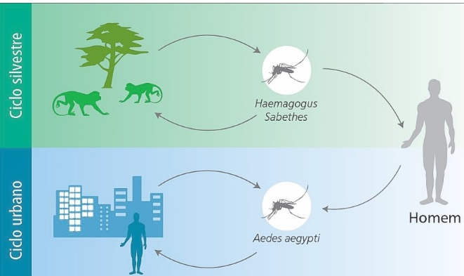

Febre amarela no mundo:

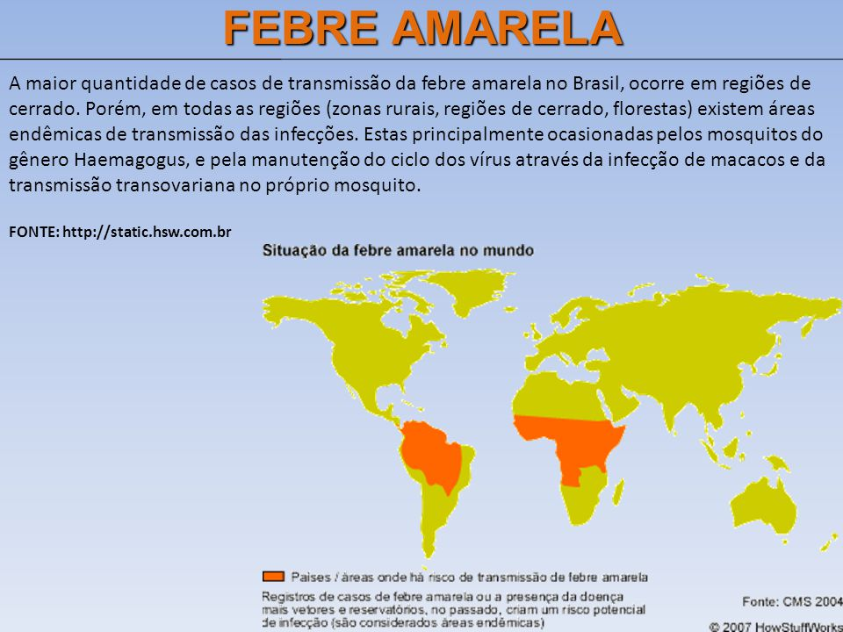

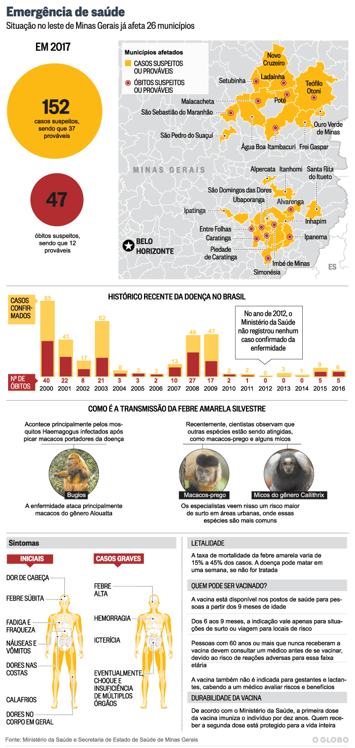

<http://oglobo.globo.com/sociedade/saude/surto-em-minas-gerais-confirma-expansao-da-febre-amarela-no-pais-20784285>

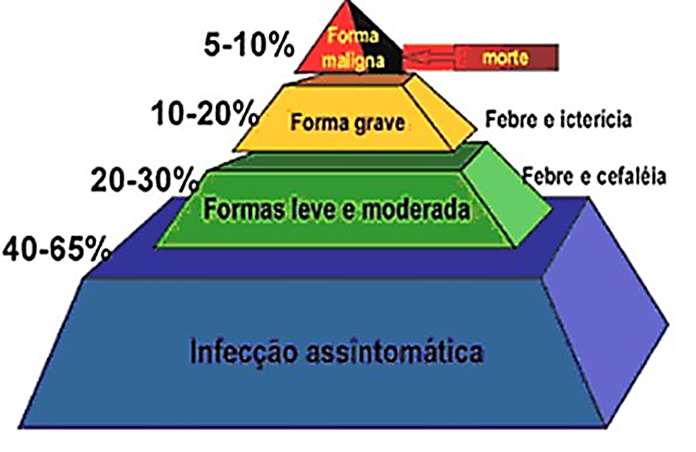

* **SINAIS E SINTOMAS**

O período de incubação é de três a sete dias após a picada. Os sintomas geralmente melhoram ao fim de cinco dias.

* **CICLO DE VIDA DO MOSQUITO**

A fêmea do mosquito põe seus ovos em qualquer recipiente que contenha água limpa, como caixas d'água, cisternas, latas, pneus, cacos de vidro, vasos de plantas etc. Os ovos ficam aderidos e sobrevivem mesmo que o recipiente fique seco. A substituição da água, mesmo sendo feita com frequência, é ineficiente. Dos ovos surgem as larvas, que depois de algum tempo na água, vão formar novos mosquitos adultos. A prevenção da febre amarela se dá através do combate aos mosquitos e de vacinação.

* **Combate ao mosquito**

Utilizar água tratada com cloro (40 gotas de água sanitária a 2,5% para cada litro) para regar plantas.

Desobstruir as calhas do telhado, para não haver acúmulo de água.

Não deixar pneus ou recipientes que possam acumular água expostos à chuva.

Manter sempre tapadas as caixas de água, cisternas, barris e filtros.

Colocar os resíduos domiciliares em sacos plásticos fechados ou latões com tampa.

Não deixar o bico das garrafas para cima.

FEBRE AMARELA EM MINAS GERAIS Existe endemicamente na África e América do Sul.

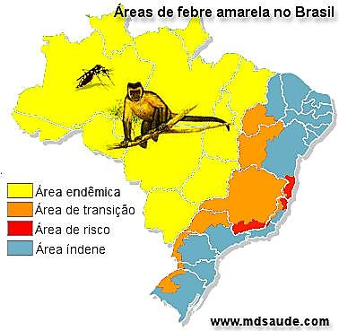Recentemente vários casos da doença têm sido registrados na região leste do estado de Minas Gerais, onde as suspeitas de óbitos em seres humanos passam de 30 casos. A população local também relatou dezenas de casos de óbitos de macacos na região, o que confirma uma epidemia reconhecida pelo governo do estado de Minas Gerais.

«Secretaria investiga 38 mortes suspeitas de febre amarela em MG». G1. Consultado em 14 de janeiro de 2017

Área de endêmica da febre amarela.

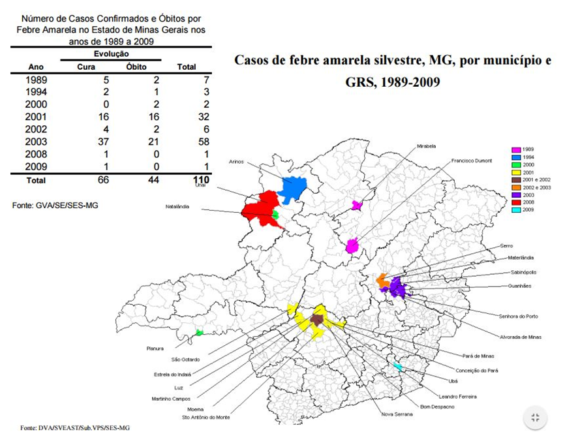

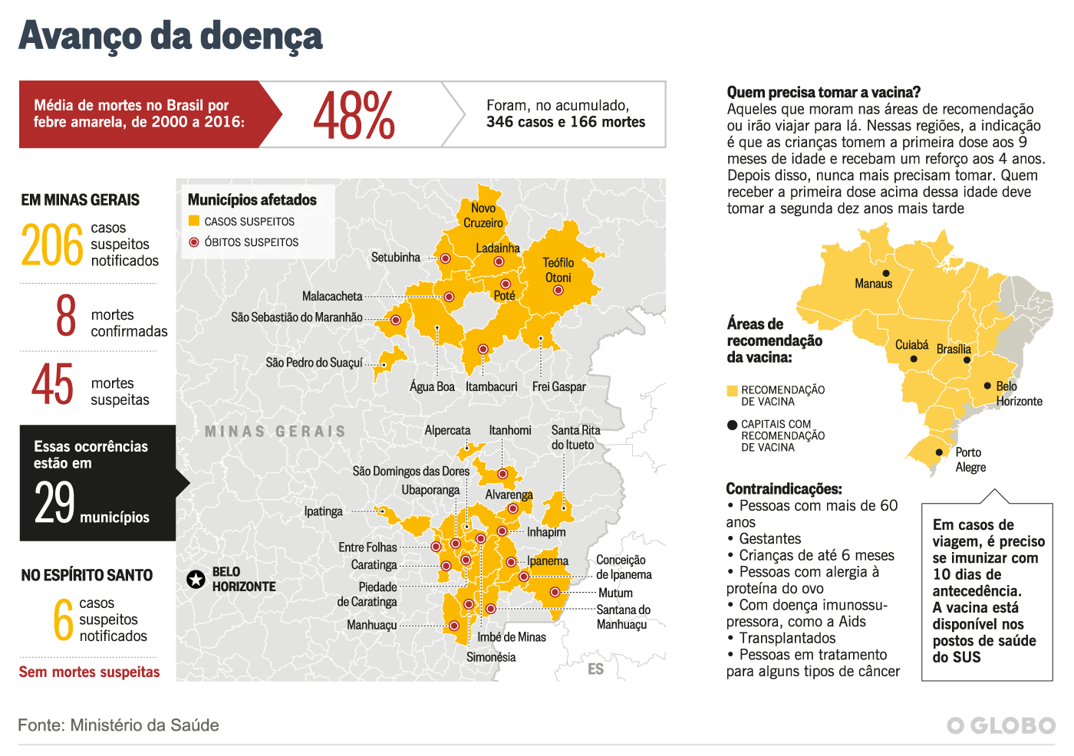

Desenvolvimento da Febre Amarela no Brasil

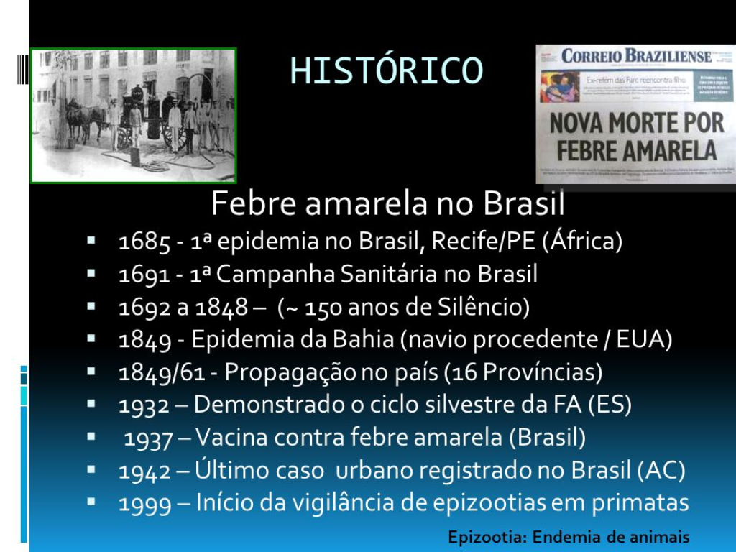

Tragédia de Mariana

**Mariana (MG) - Área afetada pelo rompimento de barragem no distrito de Bento Rodrigues, zona rural de Mariana, em Minas Gerais (Antonio Cruz/Agência Brasil)**

A área onde ocorre o surto atual é próxima do local onde houve o maior desastre ambiental do país: o rompimento da barragem do Fundão, em Mariana, que completou um ano em novembro passado. O rejeito da barragem chegou até Linhares, litoral do Espírito Santo. A pesquisadora afirma, entretanto, que não é possível correlacionar os dois episódios, já que não existem estudos sobre o tema. "O desastre de Mariana é mais um fator de degradação que deve ser considerado na análise, mas ninguém pode dizer que é o único", ressaltou ela. Em nota, a Fundação Renova, criada para cuidar dos danos da tragédia pela Samarco, gestora da barragem, afirmou que "irá mobilizar especialistas para promover um painel de debates em torno do assunto". "Trata-se de uma fronteira de conhecimento e a Renova acredita que o avanço científico deve ser buscado, de forma compartilhada, em prol da coletividade, independentemente de uma possível relação entre os episódios atuais e o rompimento da barragem", destacou.

Degradação ambiental

Não se sabe exatamente o que pode ter causado o atual surto em Minas Gerais, nem o aumento de casos extra-amazônicos da doença no país nos últimos anos. O infectologista Celso Granato, do Fleury, afirma que existe um ciclo natural da febre amarela entre os macacos, que varia conforme o clima e a época. "O período de chuva facilita a procriação do mosquito e quando aumenta muito a população de macacos tende a haver mais surtos, já que eles são extremamente sensíveis à febre amarela", explica. O surto em Minas foi precedido pelo aumento de morte de primatas contaminados pela doença tanto em áreas mineiras como no Espírito Santo. "A ocorrência de aumento de febre amarela na floresta é esperado. O que não é esperado é que ela passe para a população humana", ressalta Granato. Para ele, o aumento de casos entre os humanos têm, provavelmente, relação com a diminuição da cobertura vacinal.